**Комментарии к страничке:**

*Функционал вкладки:*

*Найти пользователя, который может осуществить (и готов) для нас изучаемый метод и связаться с ним.*

**Заполнение:**

***Если успеваем, то:***

Заполняем через **тестовых пользователей**.

То есть зарегистрировав нескольких пользователей в их личном кабинете отмечаем где-то, методы которыми они владеют и которые готовы осуществить для кого-то.

Тогда на вкладке ***Find collaboration*** организуем форму поиска, с помощью которой мы этих пользователей находим. И ,как следствие, форму выдачи списка пользователей, которых мы нашли, с возможностью им написать.

Пример в презентации на слайдах 32-33:

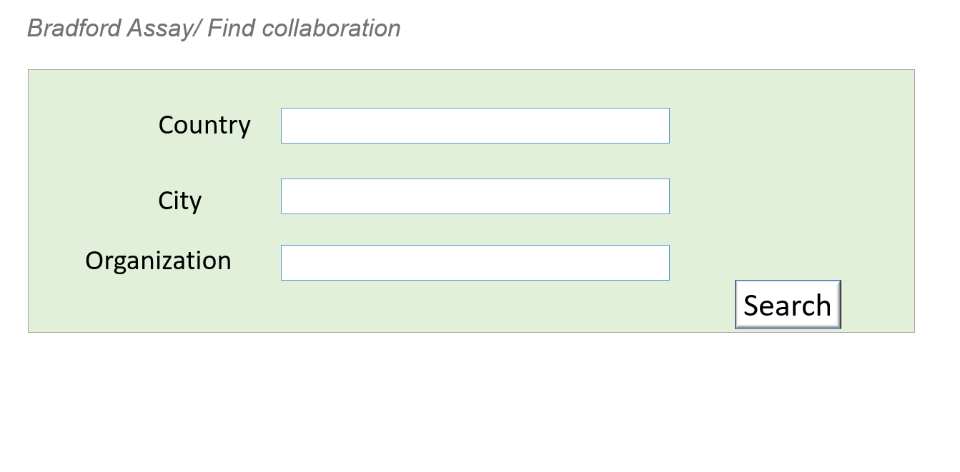

**Если не успеваем:**

То ставим заглушку с информацией со слайда 32.

***Важно***

*Очевидно, что большое значение приобретает личная страница пользователя, ее функционал, внешний вид, формирование связок с БД платформы. На мой взгляд имеет смысл выделить на эту задачу отдельного человека.:*